Апрельское заседание клуба «Литературная гостиная» побило все свои рекорды – состоялись:

* презентации сразу пяти сборников стихов:
- «Отражение души» - Галины Булковской;
- «Осень тихо уходит» - Надежды Ивановой-Кетовой;
- «К стихам прикоснувшись душой» - Юрия Губанова;
- «Сторона моя родная» - Юрия Губанова;
- «Стихи о Любви» - Владимира Рогальникова.

* премьеры шести песен:
- Александра Радостева на стихи Н.Ивановой-Кетовой и Ю.Губанова;
- Анатолия Антипьева;
- Петра Вострикова.

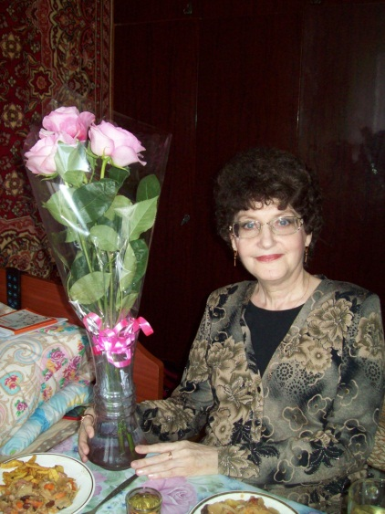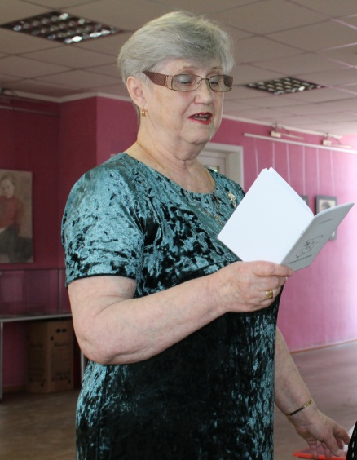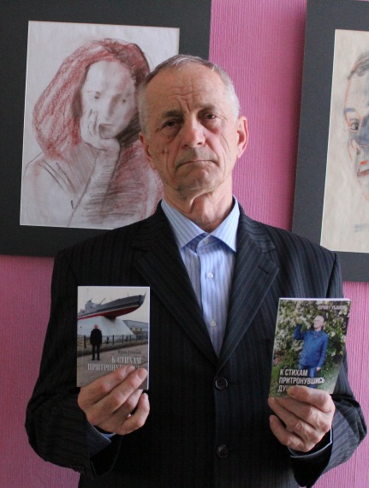

Надежда Галина Юрий
Иванова-Кетова Булковская Губанов

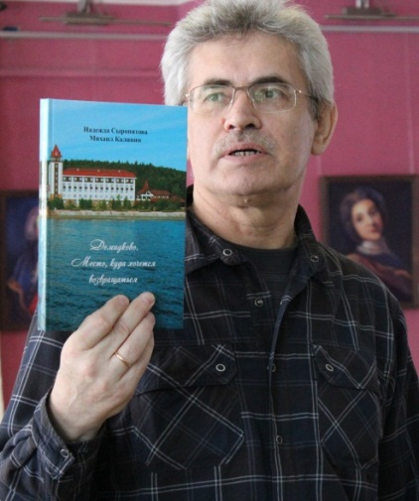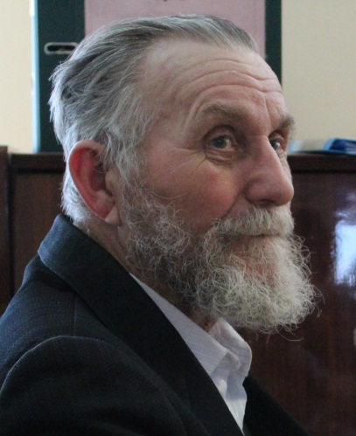

Михаил Калинин Владимир Рогальников

